Ruszyła wielka obniżka cen jaj w Lidl Polska!

Sieć Lidl Polska, na przekór inflacji, ruszyła z kolejną, specjalną promocją: od czwartku 13 października klienci sieci mogą kupić drugie opakowanie polskich jaj ściółkowych o 40% taniej!
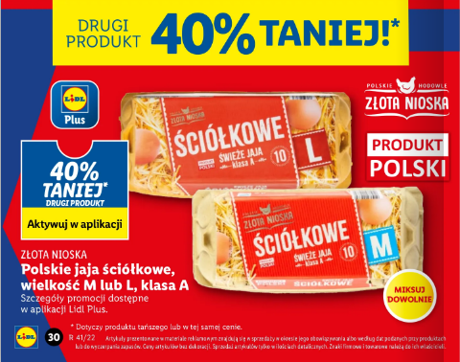
Jaja są niezbędnym składnikiem wielu wypieków i dań oraz bogatym źródłem substancji spożywczych. Według szacunków Krajowej Izby Producentów Drobiu i Pasz, ich cena przed Świętami Bożego Narodzenia może jednak znacznie wzrosnąć – nawet o 40 proc.
Lidl Polska chroni polskie rodziny przed inflacją, dlatego w dniach 13-15 października br. użytkownicy aplikacji Lidl Plus będą mogli skorzystać ze specjalnej promocji na polskie jaja ściółkowe wielkości M lub L, klasy A.
We wskazanym terminie klienci, korzystając z kuponu w aplikacji, kupią drugie opakowanie jaj (10 sztuk) aż 40% taniej.
Szczegóły dotyczące promocji znajdują się w aplikacji Lidl Plus.

Informacje o firmie:
Lidl Polska należy do międzynarodowej grupy przedsiębiorstw Lidl, w której skład wchodzą niezależne spółki prowadzące aktywną działalność na terenie całej Europy oraz w USA. Historia sieci Lidl sięga lat 30. XX wieku, a pierwsze sieci pod szyldem tej marki powstały w Niemczech w latach 70. XX wieku. Obecnie w 31 krajach istnieje w przybliżeniu 12 000 sklepów tej marki, a w Polsce około 800.
Kontakt:
Strona www: https://www.lidl.pl
Facebook: https://www.facebook.com/lidlpolska
Instagram: https://www.instagram.com/lidlpolska/
YouTube: https://www.youtube.com/user/LidlPolskaPL

